3

3-7

由CRC的生成多项式P(X)=X4+X+1得长度为5的除数P=10011，则冗余码有4位，在数据后添加4个0得被除数.进行CRC检验：

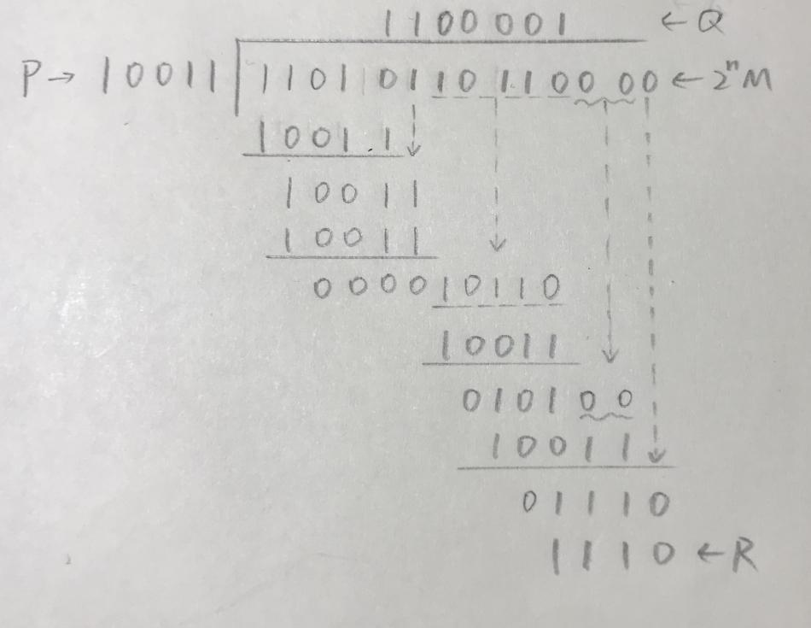

应添加在数据后的余数为1110.

当数据最后一个1变为0时，把余数1110接在数据后面进行CRC检验：

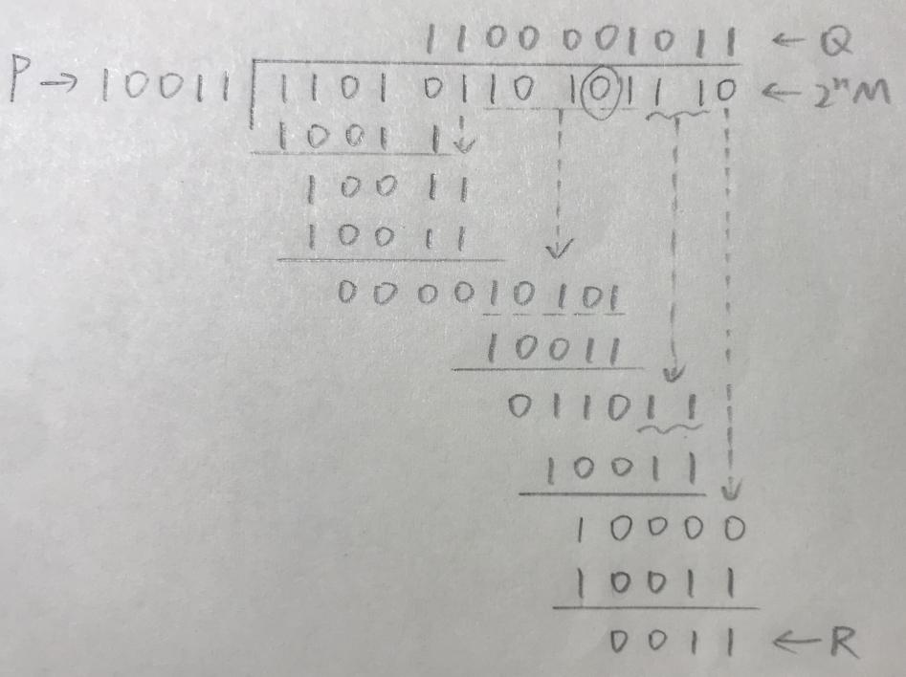

余数不为0，则接收的数据有差错，接收端能发现.

当数据最后2个1变为0时，重复上一步：

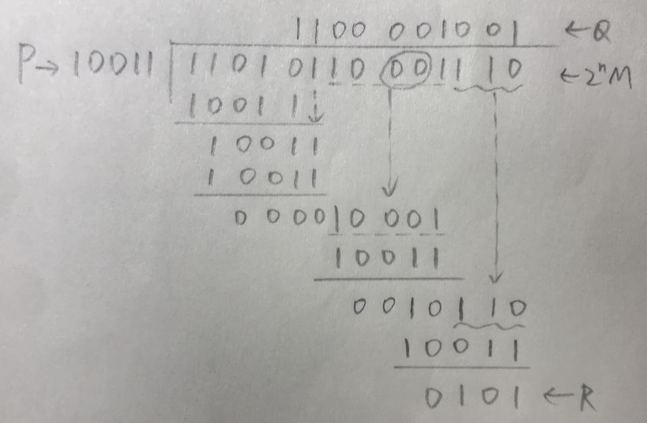

余数不为0，则接收的数据有差错，接收端能发现.

采用CRC检验后，数据链路层的传输并没有变成可靠的传输.接收方进行CRC检验发现有差错就会丢弃该帧.若数据链路层仅仅使用CRC检验技术，则只能做到对帧的无差错接收，接收端丢弃的帧虽然曾经收到了，但最终还是因为有差错被丢弃，即没被接收.

3-24

A发送的最短帧长为64字节(512bit).信道上传送的还有8字节(62bit)的前同步码和帧开始定界符.在t=521+62=576bit内A应发送完.经传播时间225bit后B检测出A信号，不会发送数据.当在A发送结束前B也发送一帧，则说明B在224bit前发送了数据.因为t’=225+224=449bit<t，所以在A检测到和B碰撞前还未发送完.所以若A在发送完前未检测到碰撞，则能肯定A所发送的帧不会和B发送的帧发生碰撞.

3-33

|  |  |  |  |
| --- | --- | --- | --- |
| 动作 | 交换表的状态 | 向哪些接口转发帧 | 说明 |
| A->D | 填入A-1 | 所有 | 开始时交换表空，交换机不知道向哪些接口转发帧 |
| D->A | 填入D-4 | 1 | 交换机已知A连接口1 |
| E->A | 填入E-5 | 1 | 交换机已知A连接口1 |
| A->E | 不变 | 5 | 交换机已知E连接口5 |